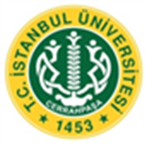
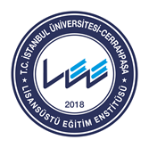
T.C.
İSTANBUL ÜNİVERSİTESİ-CERRAHPAŞA
LİSANSÜSTÜ EĞİTİM ENSTİTÜSÜ
……………… PROGRAMI
20…-20… GÜZ / BAHAR YARIYILI YÜKSEK LİSANS / DOKTORA DERS PROGRAMI

Ders Kodu | Dersin Adı | Öğretim Üyesi | Zorunlu  /Seçmeli | AKTS | Kredi | Gün-Saat

Özel Öğrenci başvuruları, bir yükseköğretim kurumu mezunu veya öğrencisi olup, belirli bir konuda bilgisini artırmak isteyenler arasından, ilgili anabilim dalı/program başkanlığının görüşü ve enstitü yönetim kurulu kararıyla kabul edilebilir.

